Министерство образования и науки Российской Федерации Федеральное государственное бюджетное образовательное учреждение высшего образования

«**Пермский национальный исследовательский политехнический университет**»

Кафедра «Информационные технологии и автоматизированные системы»

ОТЧЁТ

по творческой работе.

Вариант 16 (Калькулятор).

Вариант 22 (Задача Коммивояжёра).

Выполнила:

Студентка группы ИВТ-20-2б

Вострокнутова Виктория Алексеевна

Проверила:

Доцент кафедры ИТАС

Полякова О. А.

Пермь, 2021

**Введение**

Для решения поставленной задачи, а именно разработка калькулятора и решение задачи Коммивояжёра, будет использована среда разработки QtCreator, позволяющая разработчику создавать графический интерфейс для своего приложения. Используемый язык программирования – C++.

**Разработка калькулятора**

**Постановка задачи**

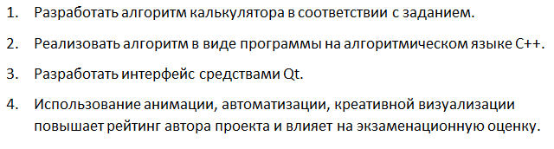

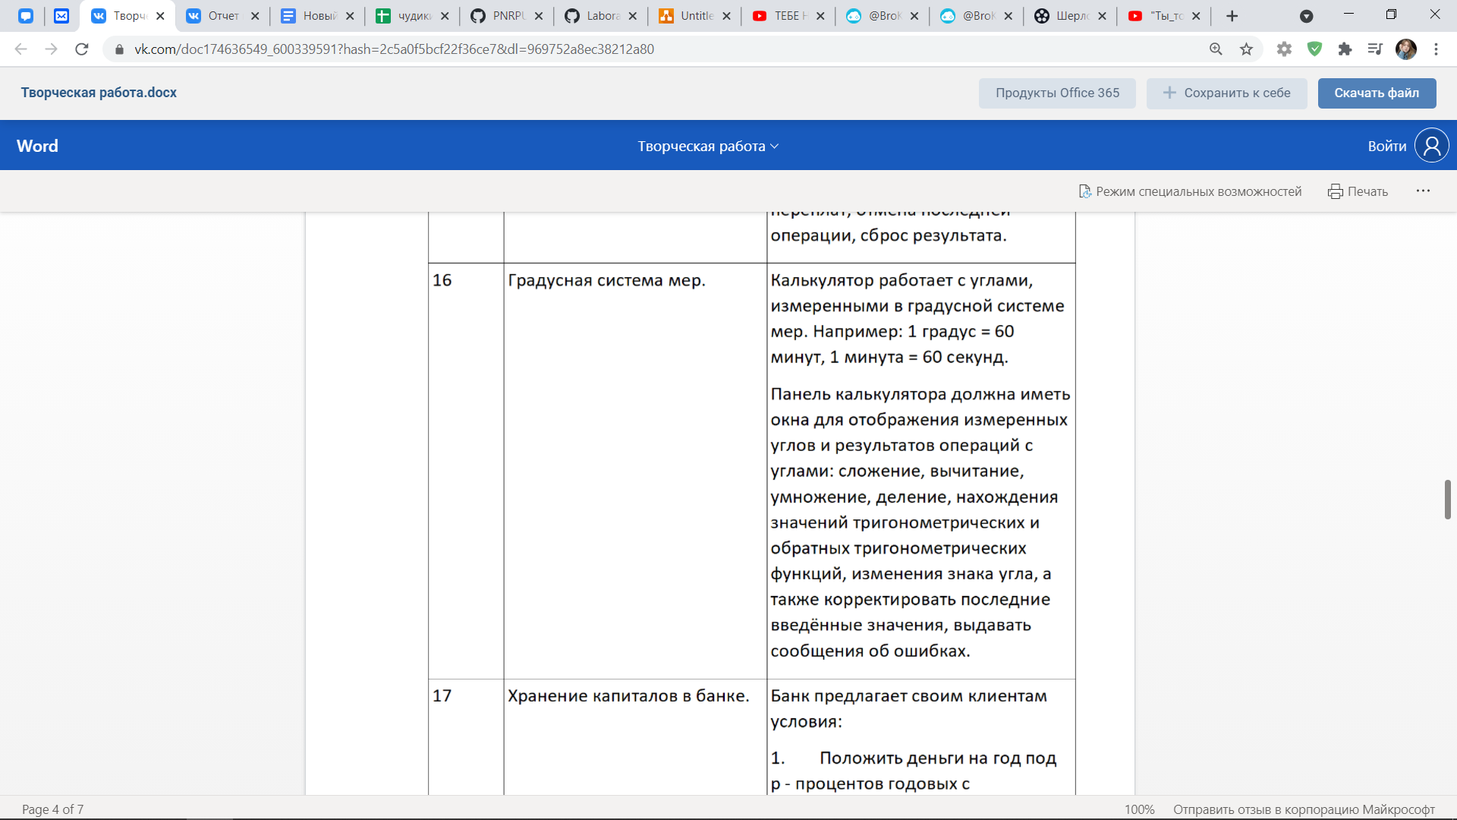

**Анализ задачи**

Интерфейс:

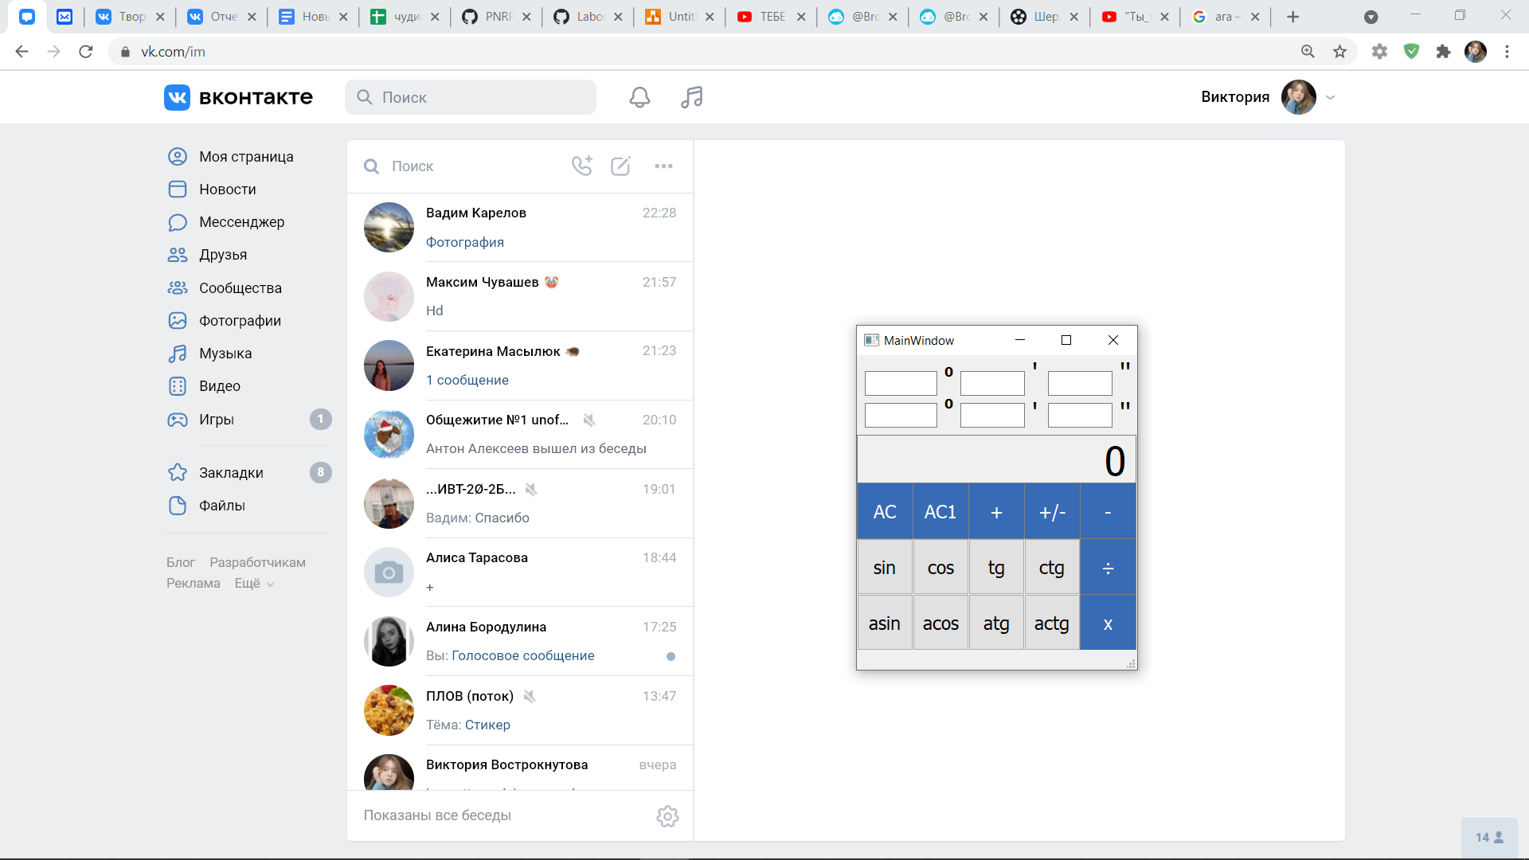

1. Описание алгоритма работы калькулятора.
   1. Ввод данных. Для получения программой пользовательских данных, на форме спроектированы 6 полей ввода (класс LineEdit). Пользователь может ввести следующую информацию: значения 2-х углов.



* 1. Вывод ответа. Для получения программой пользовательских данных, на форме спроектировано поле вывода (класс Label).

У пользователя есть возможность изменить записи нажатием на кнопки редактирования AC и AC1. После нажатия значения из полей ввода удалятся и пользователь может ввести новые значения. 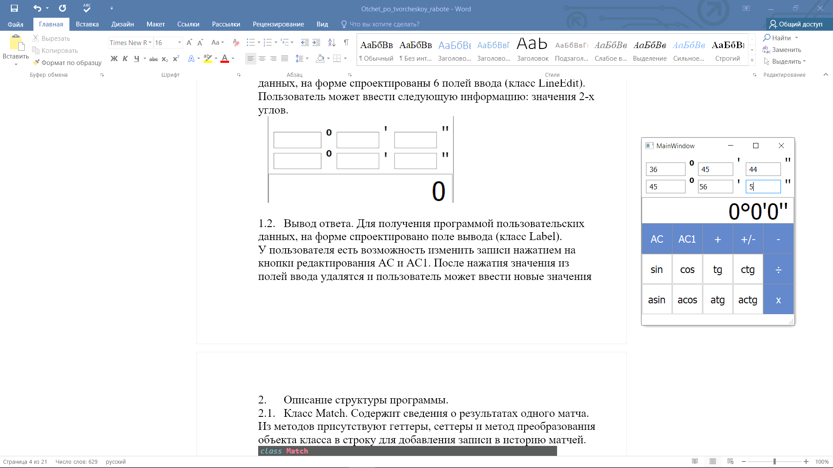 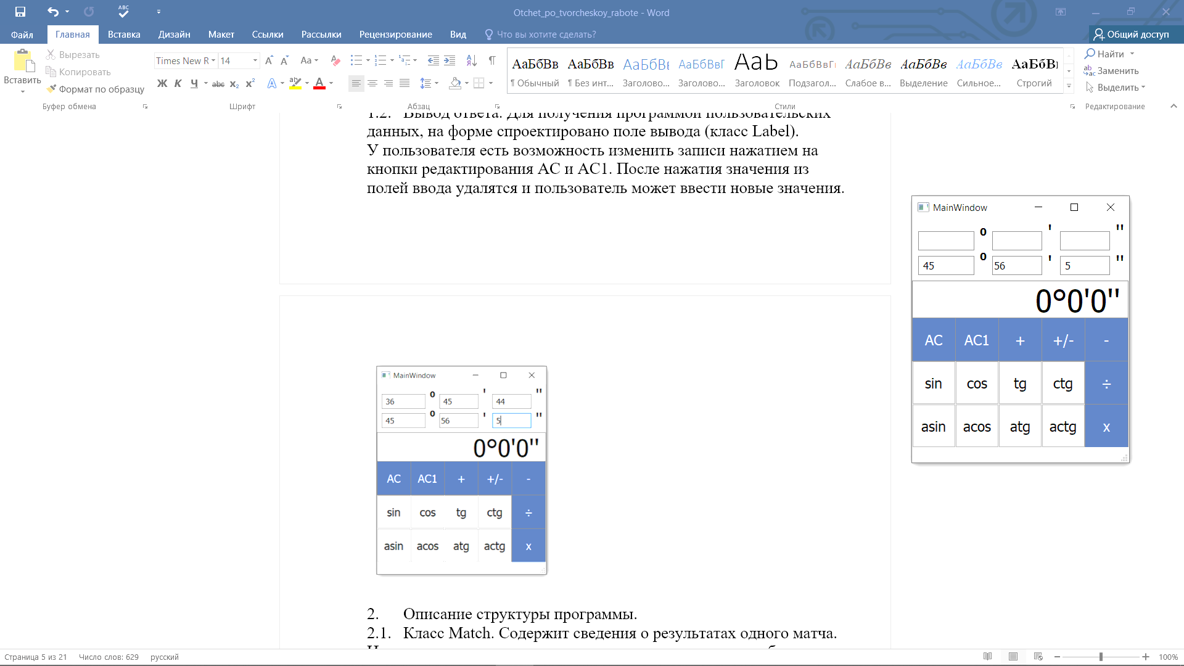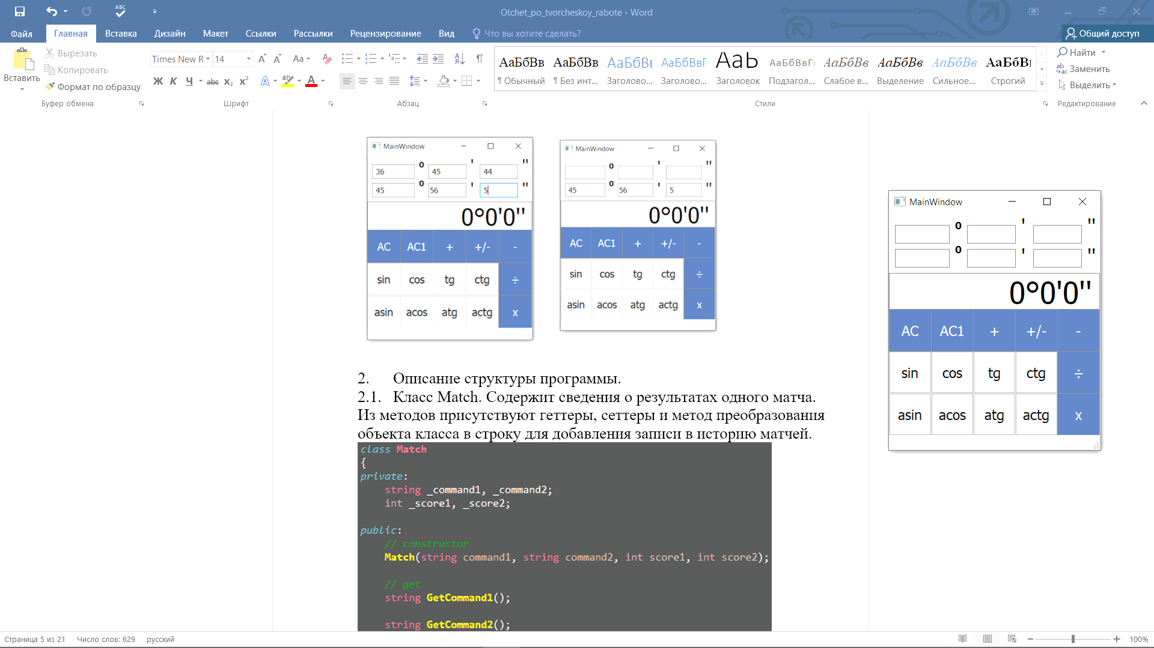

1. Описание структуры программы.
   1. Класс MainWindow содержит все методы необходимые для вычисления результатов математических операций и расчета тригонометрических и обратных тригонометрических функций.

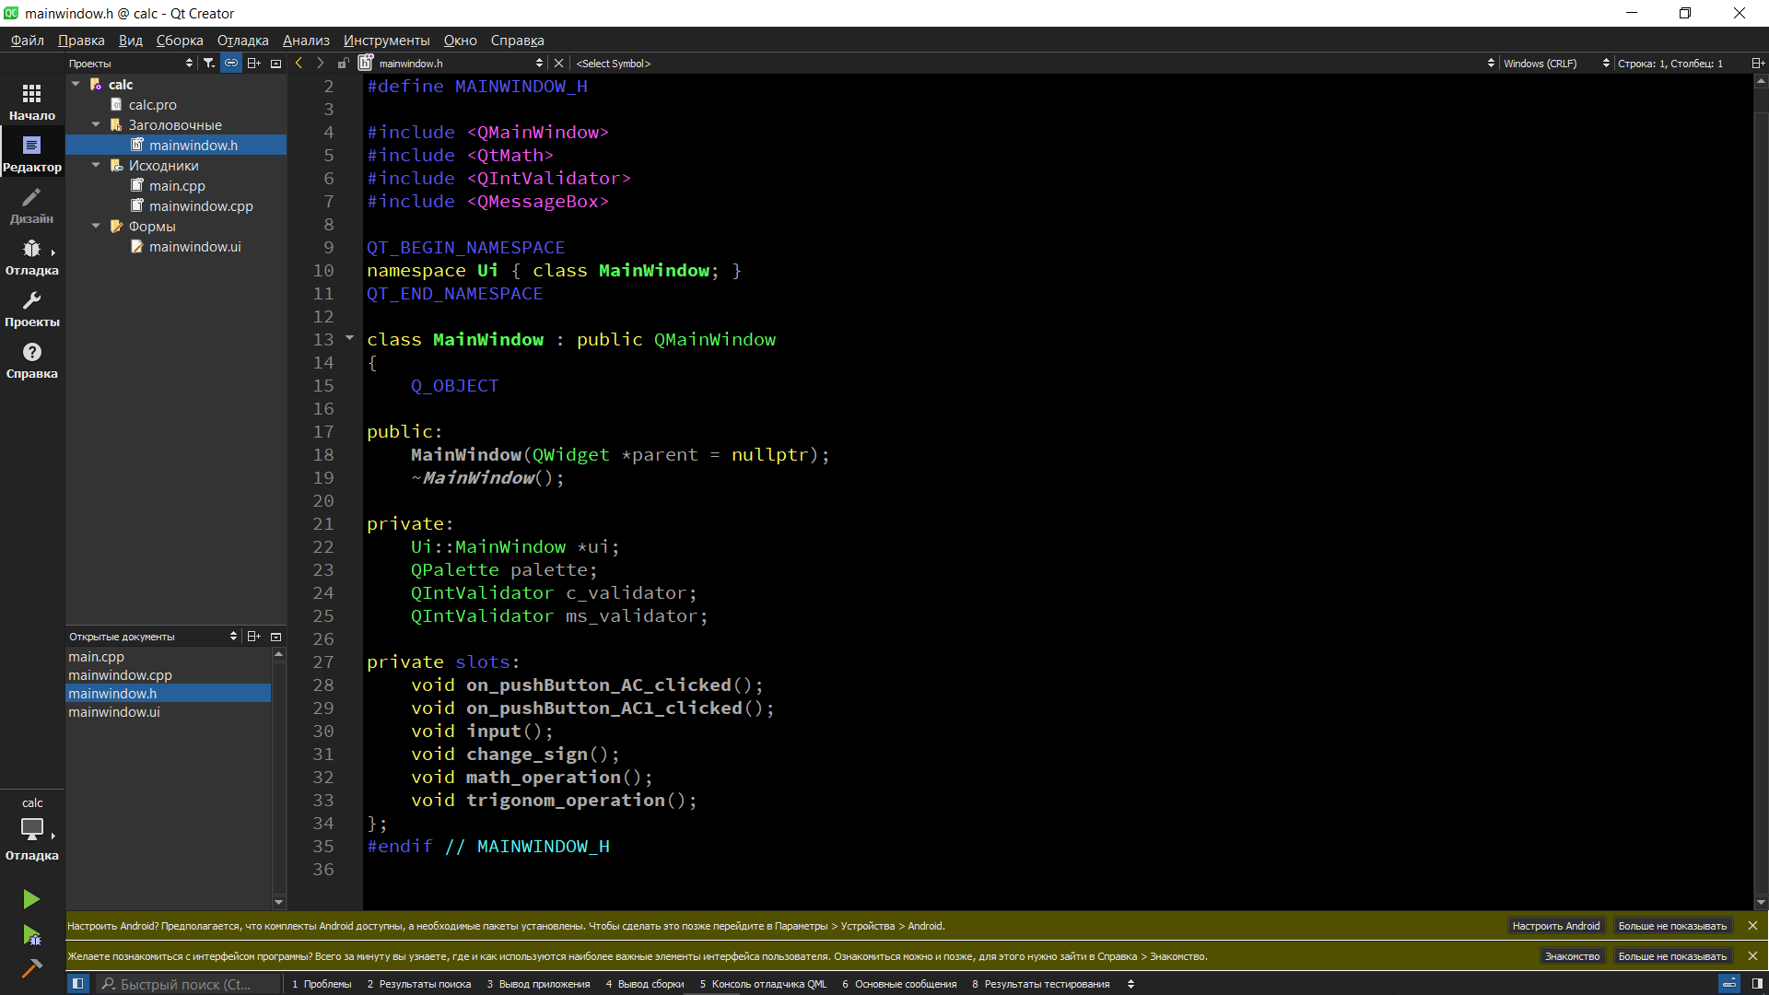

1. Функция main(). Нет отличий от того, что генерируется по умолчанию.

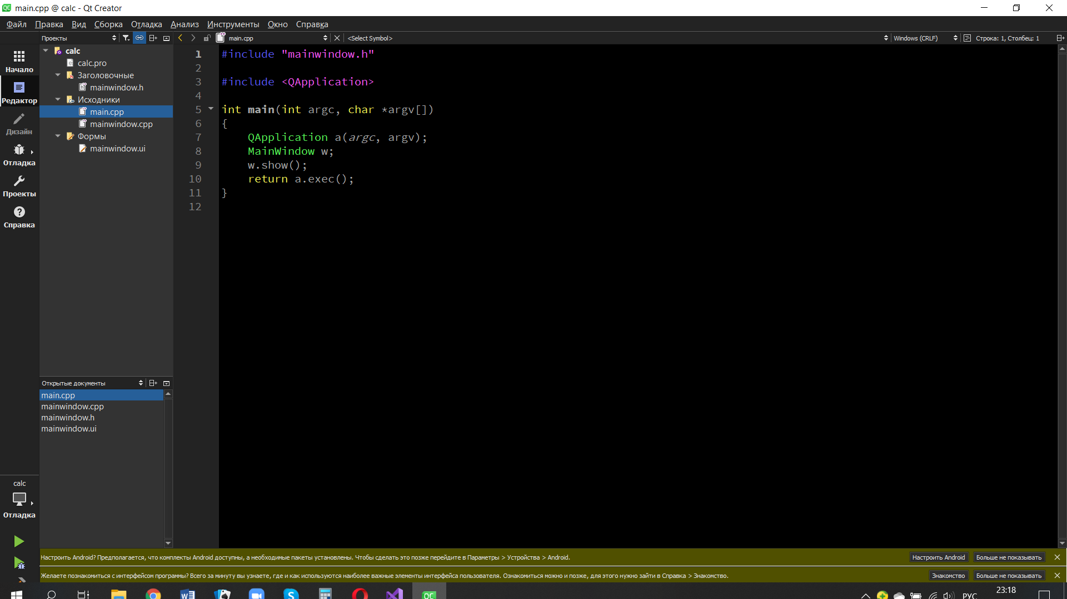

1. Тестирование работы калькулятора.
   1. Метод on_pushButton_AC_clicked() и on_pushButton_AC1_clicked(). Удаляют предыдущее введенное значение в ячейке.

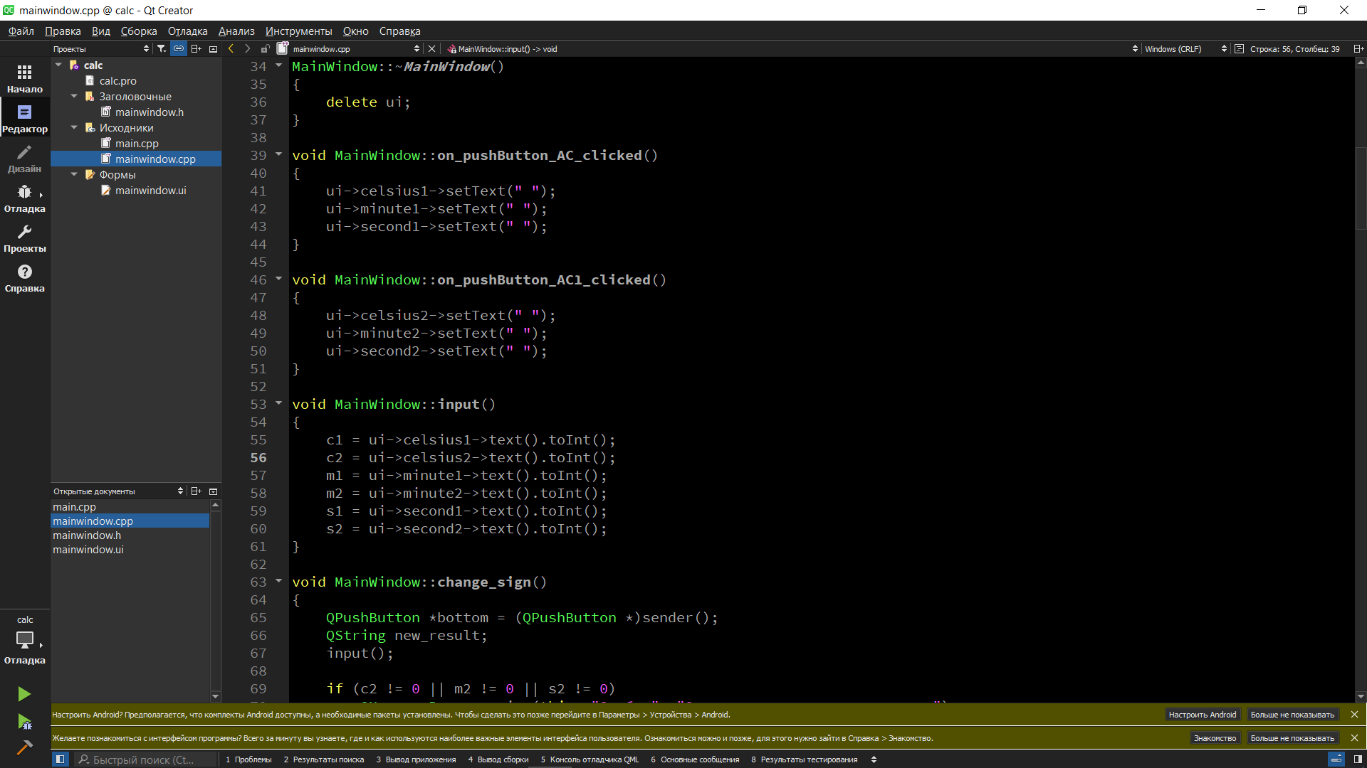

* 1. Метод change_sign() меняет знак введенного значения.

В случае, если пользователь ввел некорректное значение или два значения, на экране появляется ошибка, реализованная с помощью QMesssngBox

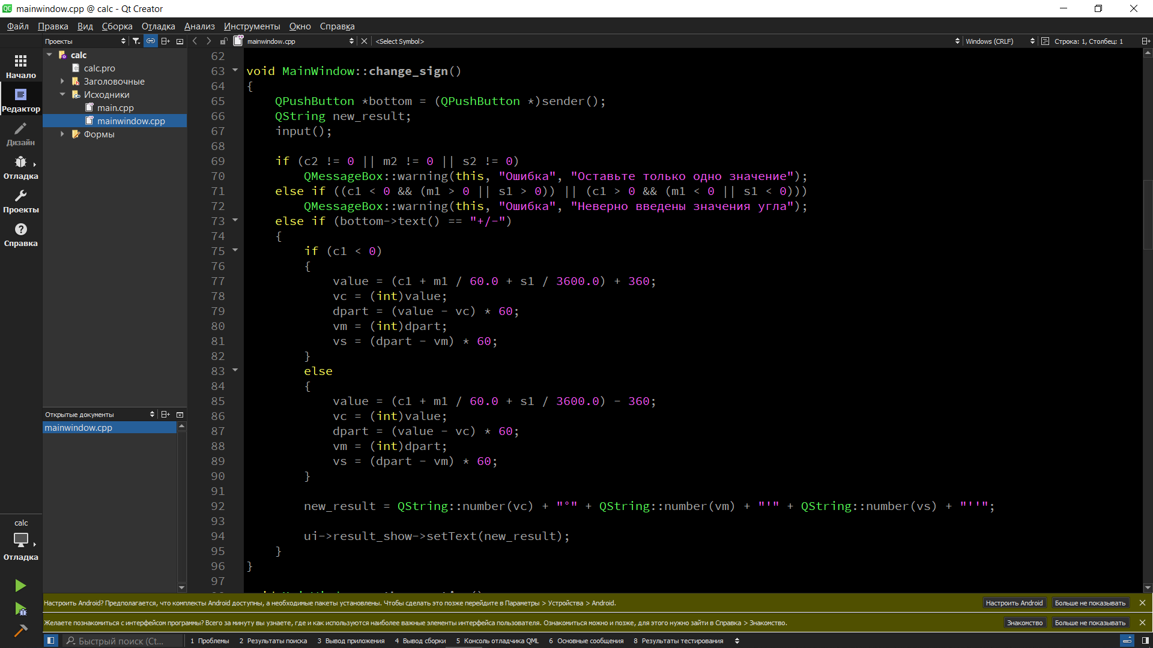

4.3 С помощью метода math_operation() производятся математические вычисления для введенных углов.

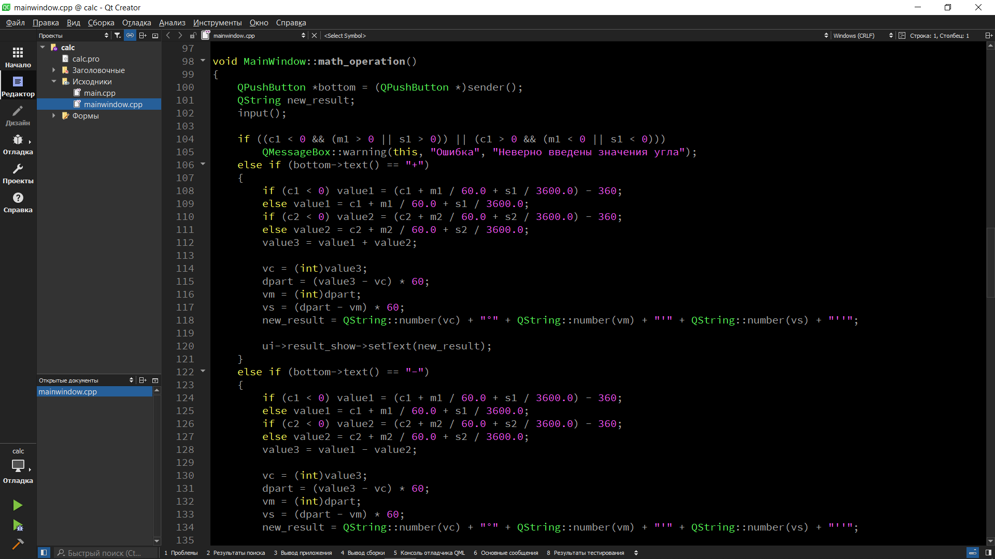

4.4 Метод trigonom_operation() позволяет вычислить значения тригонометрических и обратных тригонометрических функций. Если пользователь ввел некорректное значение угла или больше одного значения, программа выдаст ошибку с помощью QMesssngBox.

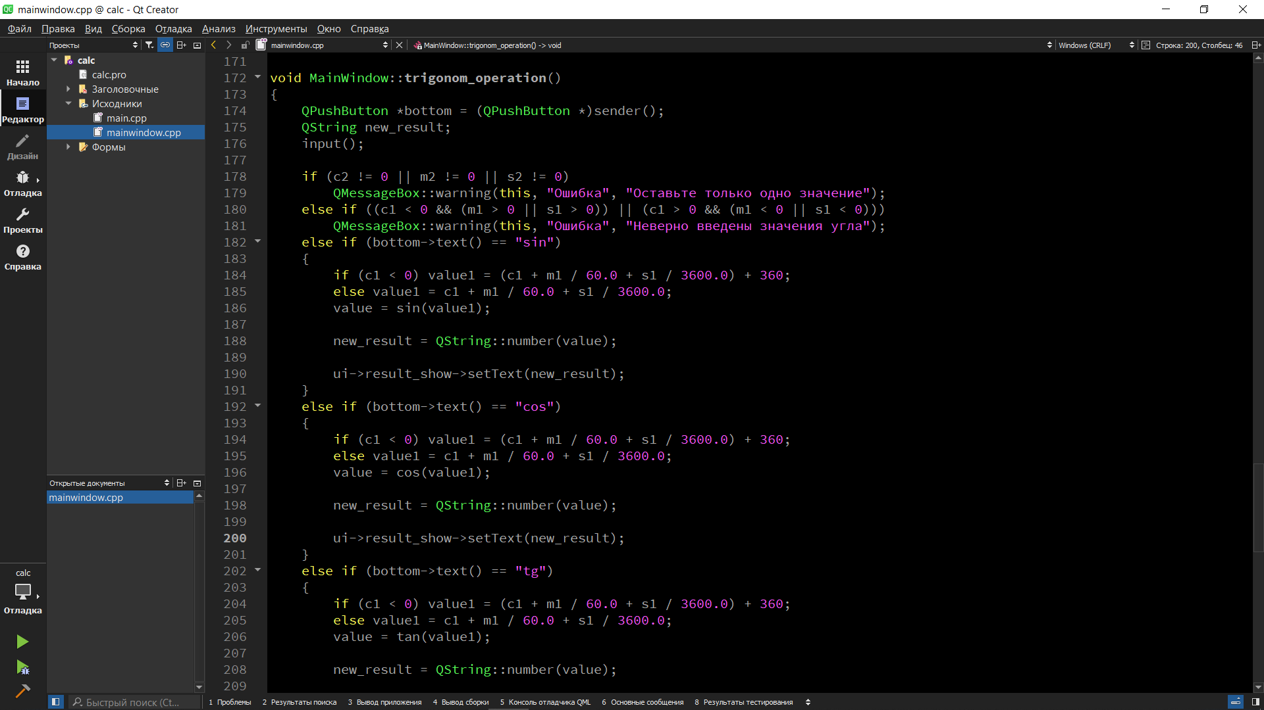

1. Объяснения результатов работы калькулятора. Далее будет продемонстрирована работа калькулятора.
   1. Калькулятор перед вводом данных.

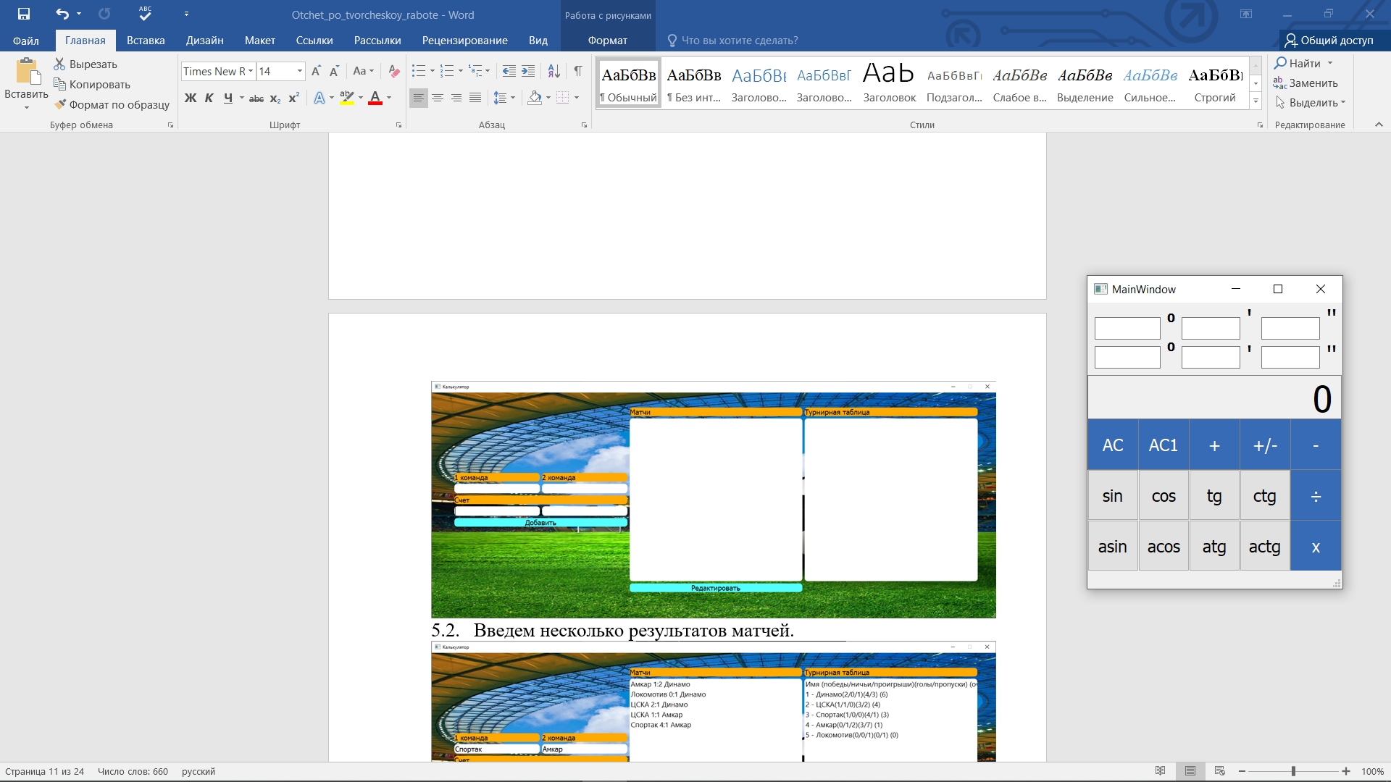

Произведем математические операции с углами.  
При нажатии на кнопки +, -, х, / пользователь получит результат вычисления соответствующей математической операции над углами.

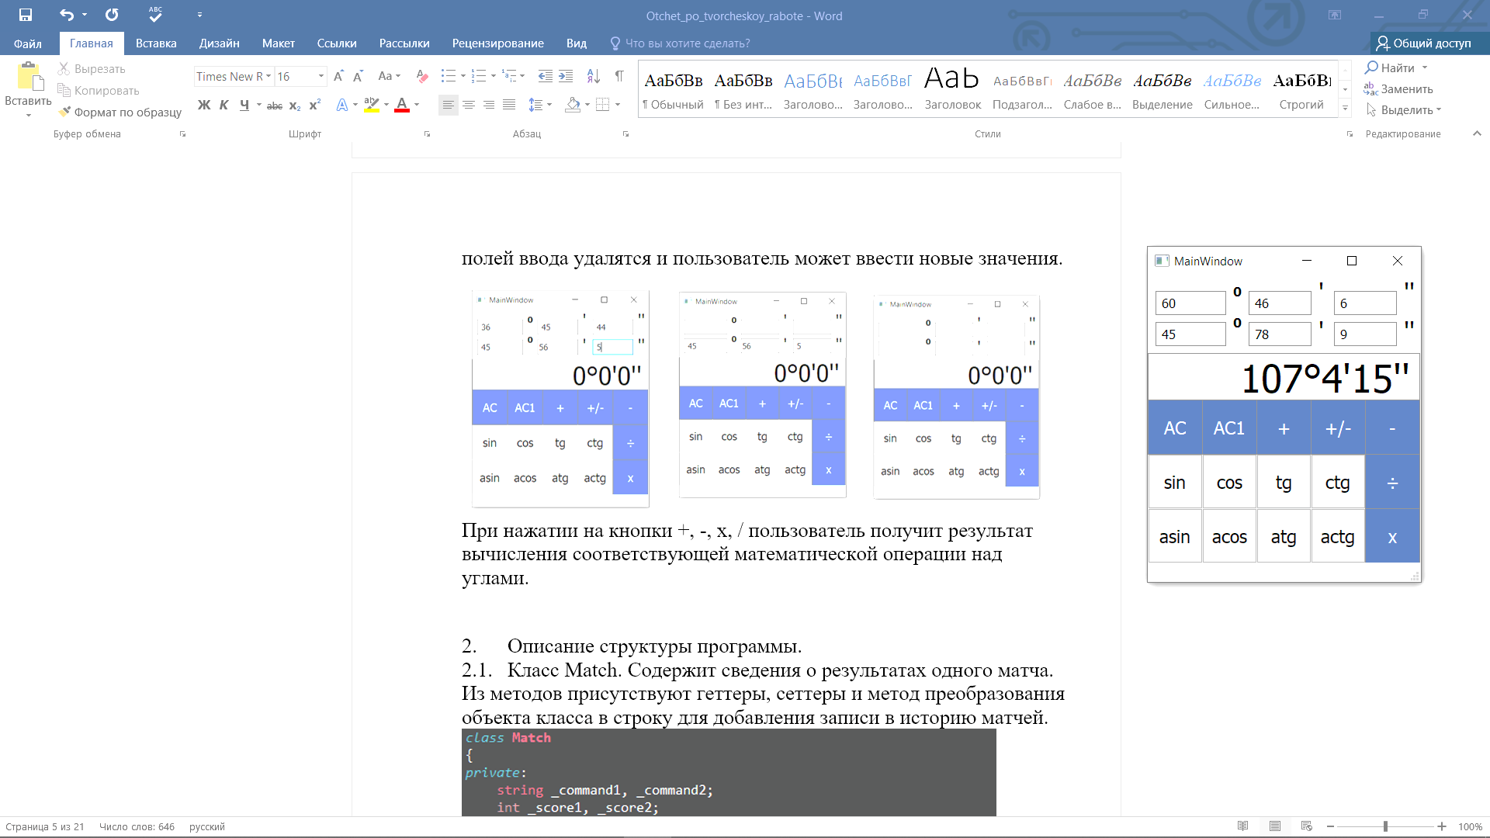 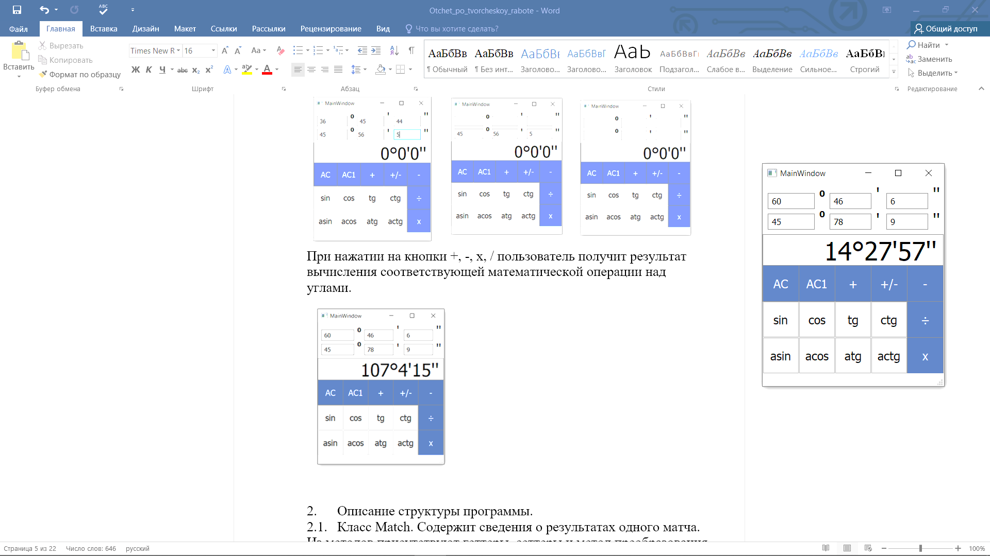 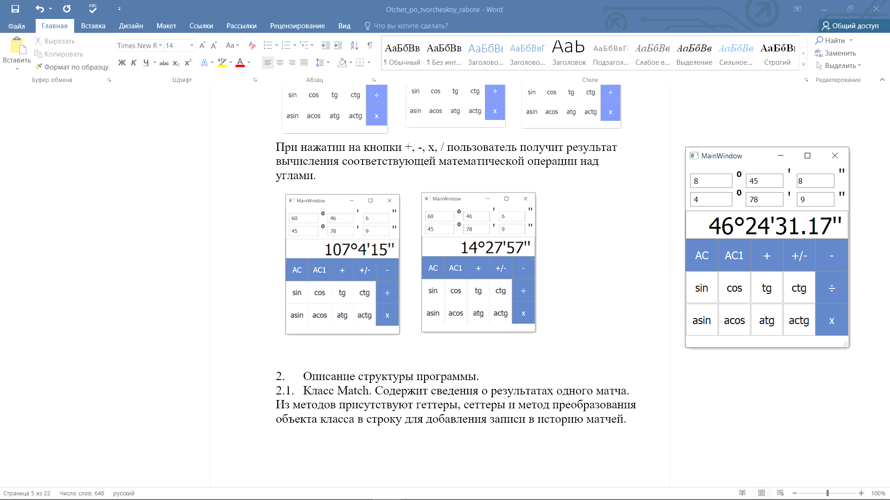 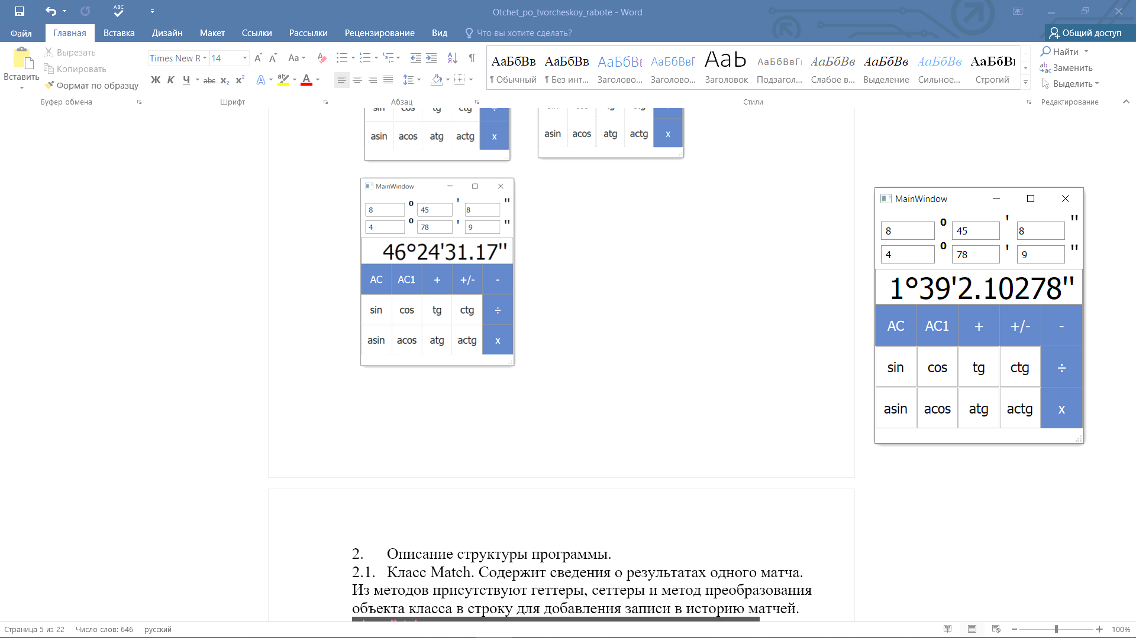

Замена знака.

При нажатии на кнопку +/- пользователь может поменять знак угла. Если во время данной операции было введено больше одного значения, программа выдаст ошибку.

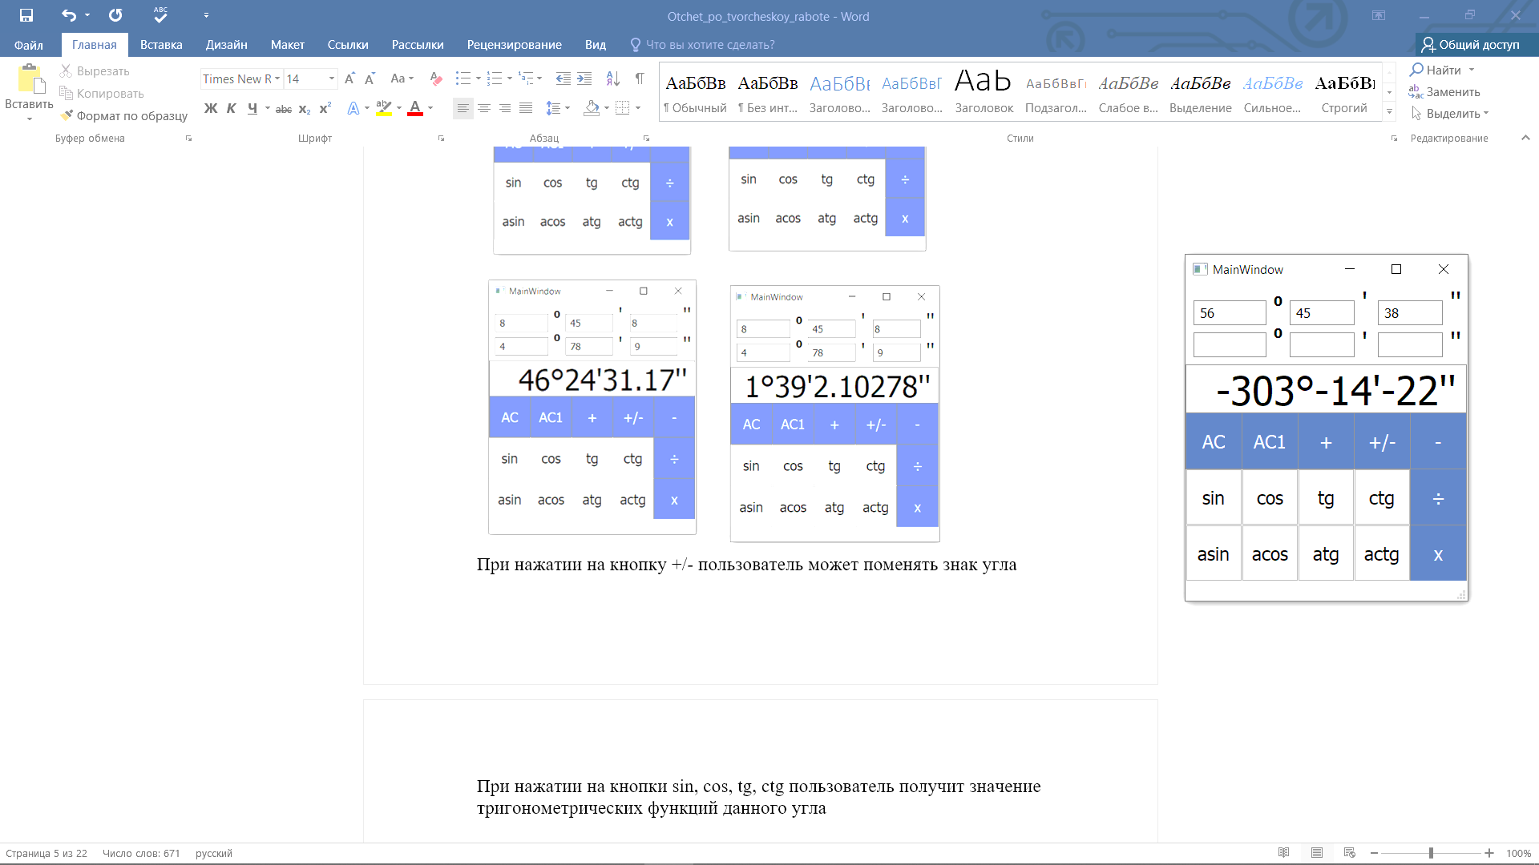 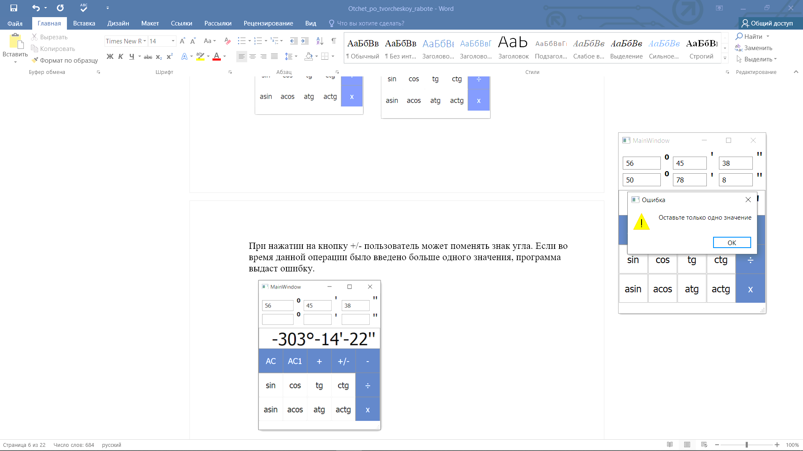

Тригонометрические операции.

При нажатии на кнопки sin, cos, tg, ctg пользователь получит значение тригонометрических функций данного угла.

Если пользователь ввел больше одного значения, программа выдаст ошибку.

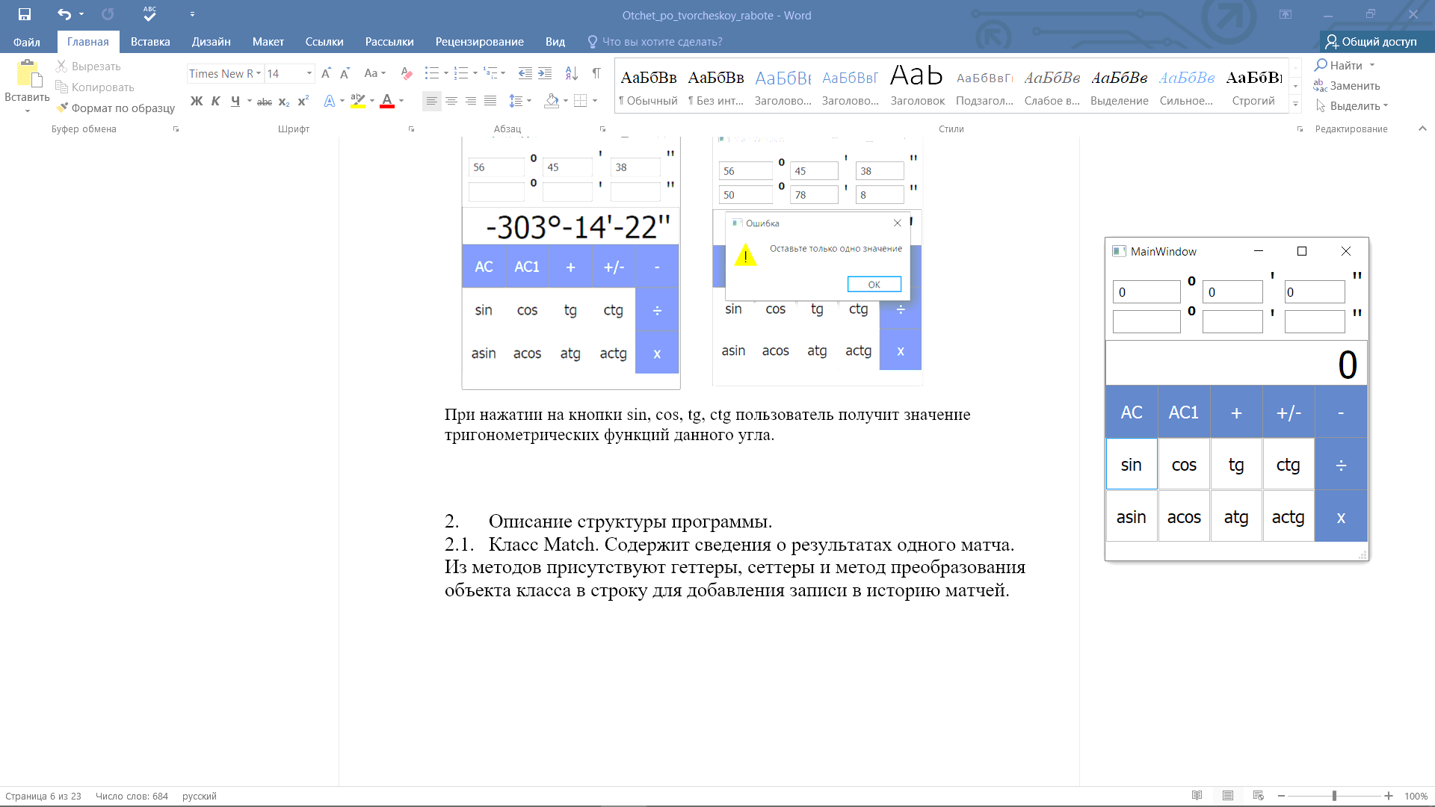 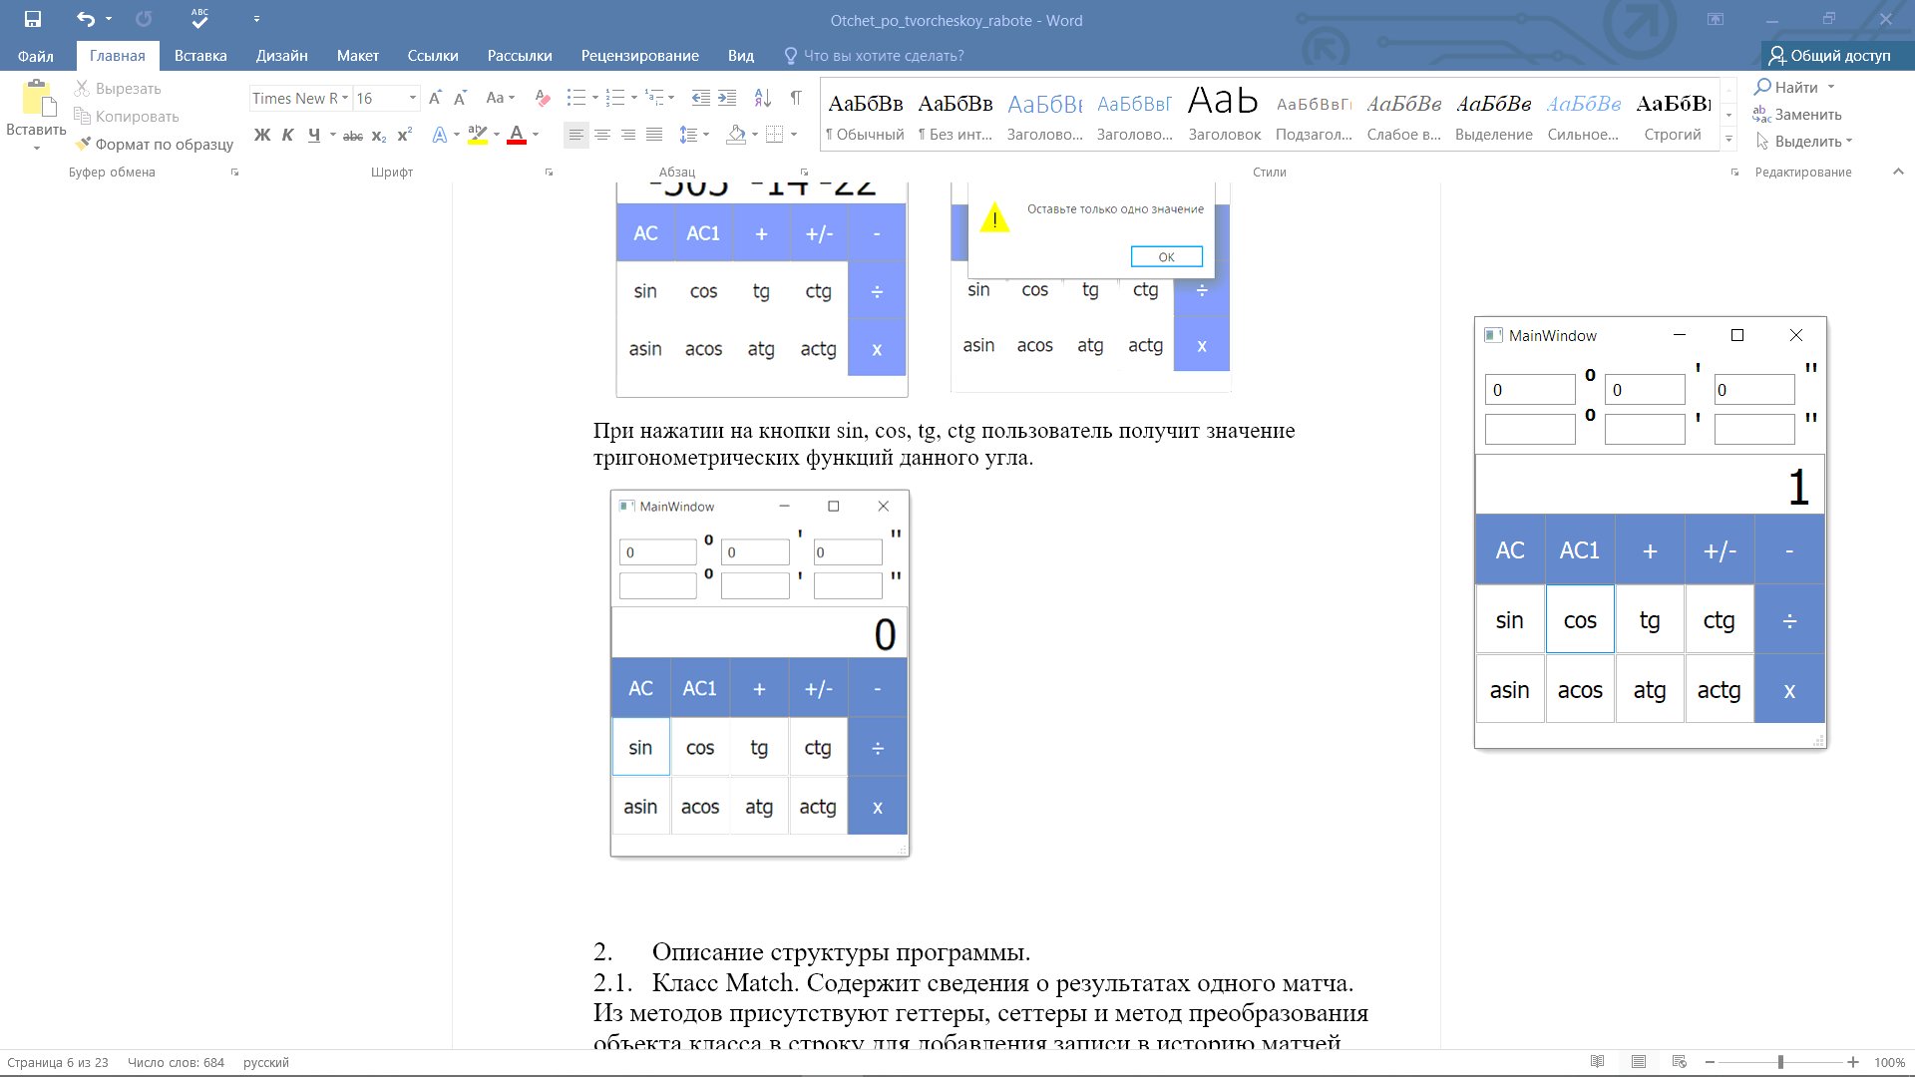

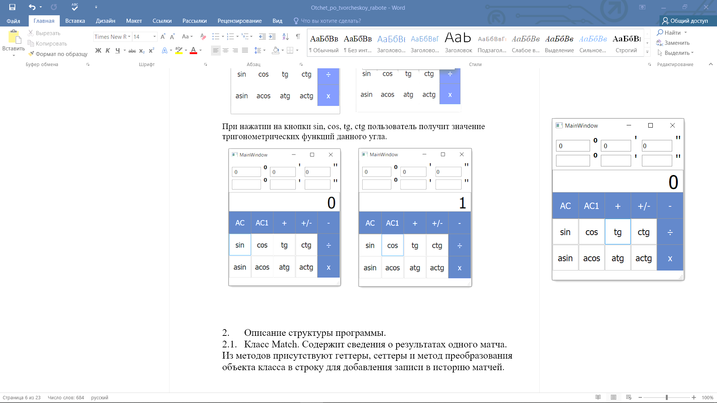 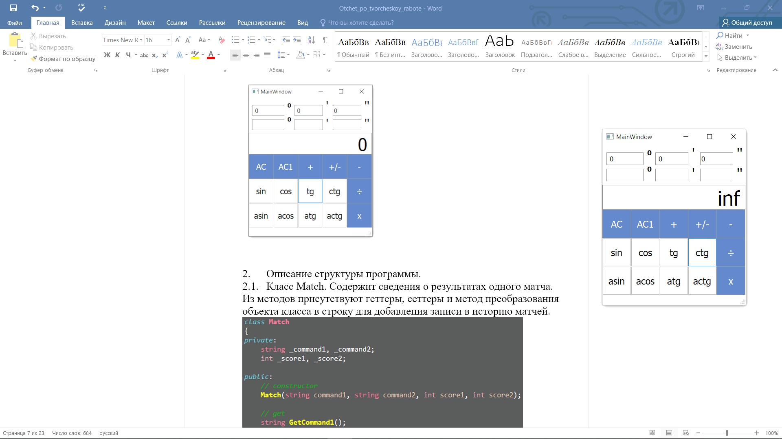

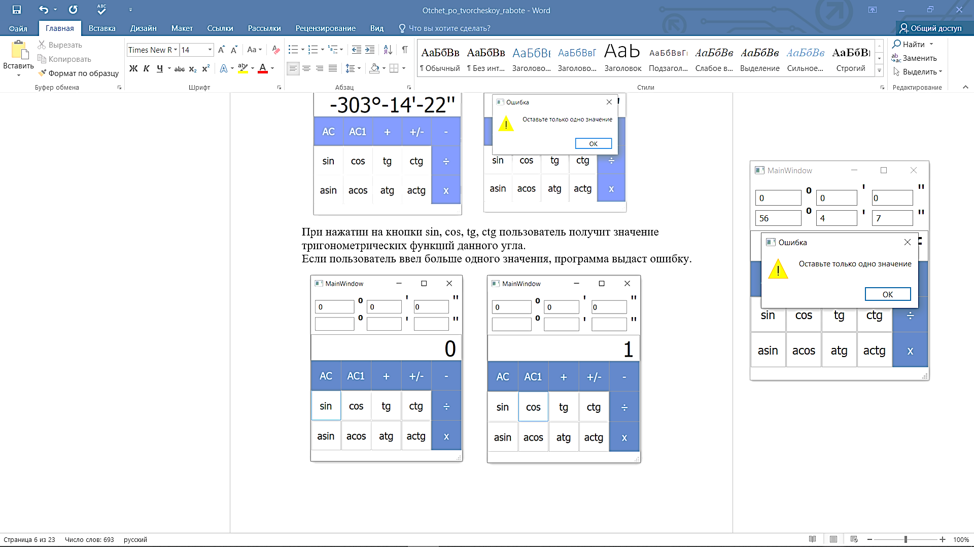

Обратные тригонометрические операции.

При нажатии на кнопки sin, cos, tg, ctg пользователь получит значение тригонометрических функций данного угла.

Если пользователь ввел больше одного значения, программа выдаст ошибку.

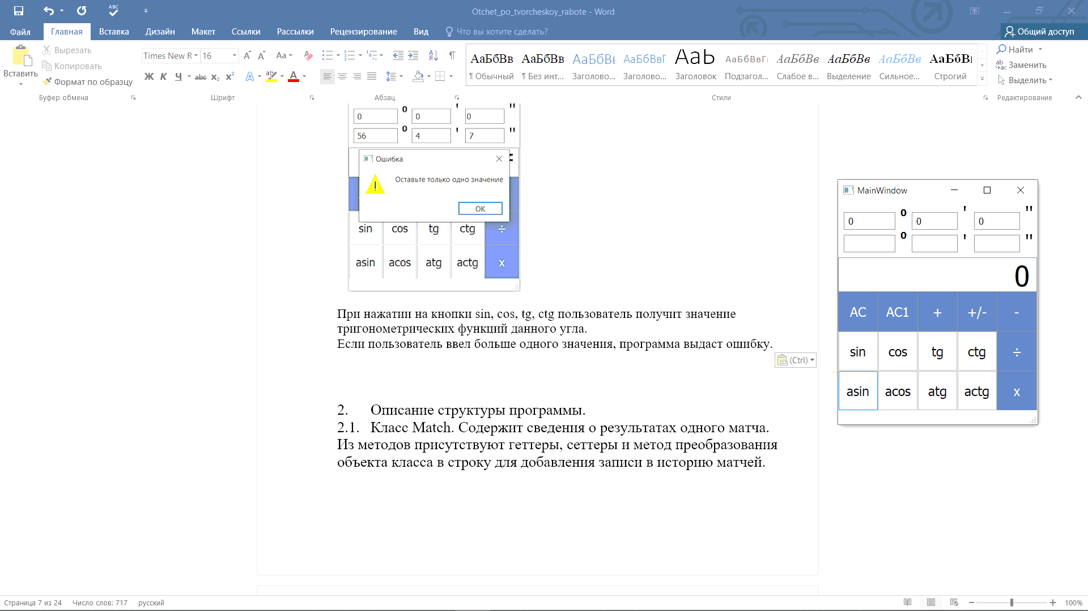 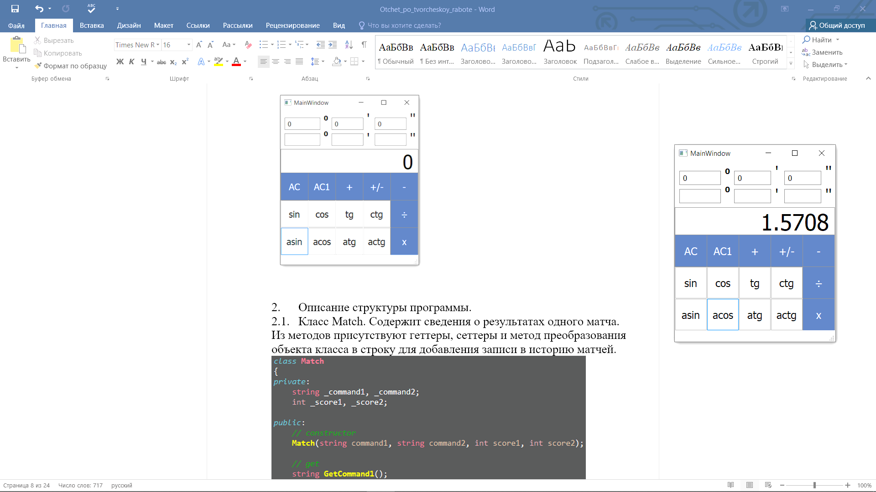

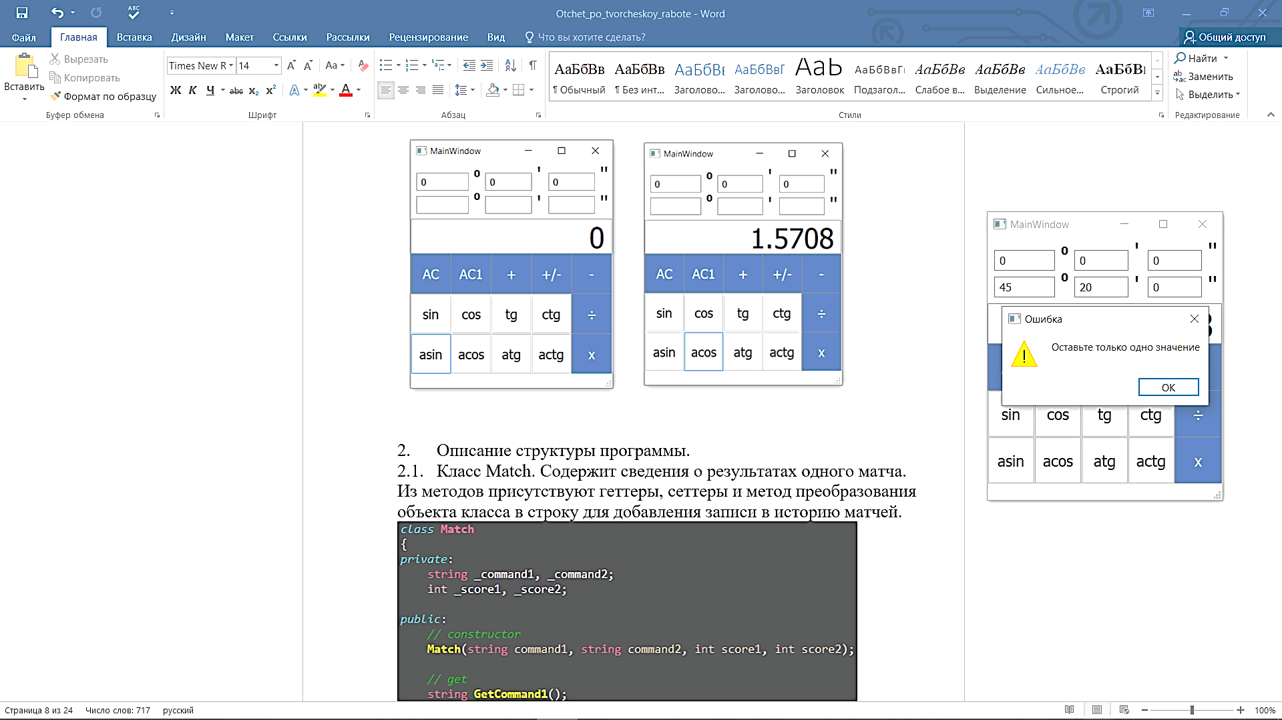

**Задача Коммивояжёра**

**Постановка задачи**

Решить задачу Коммивояжёра на данном графе.

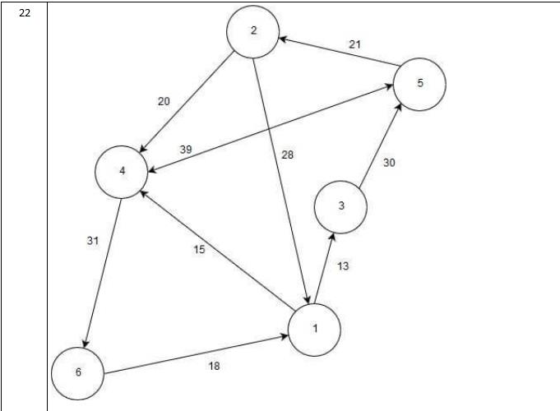

**Анализ задачи**

Интерфейс:

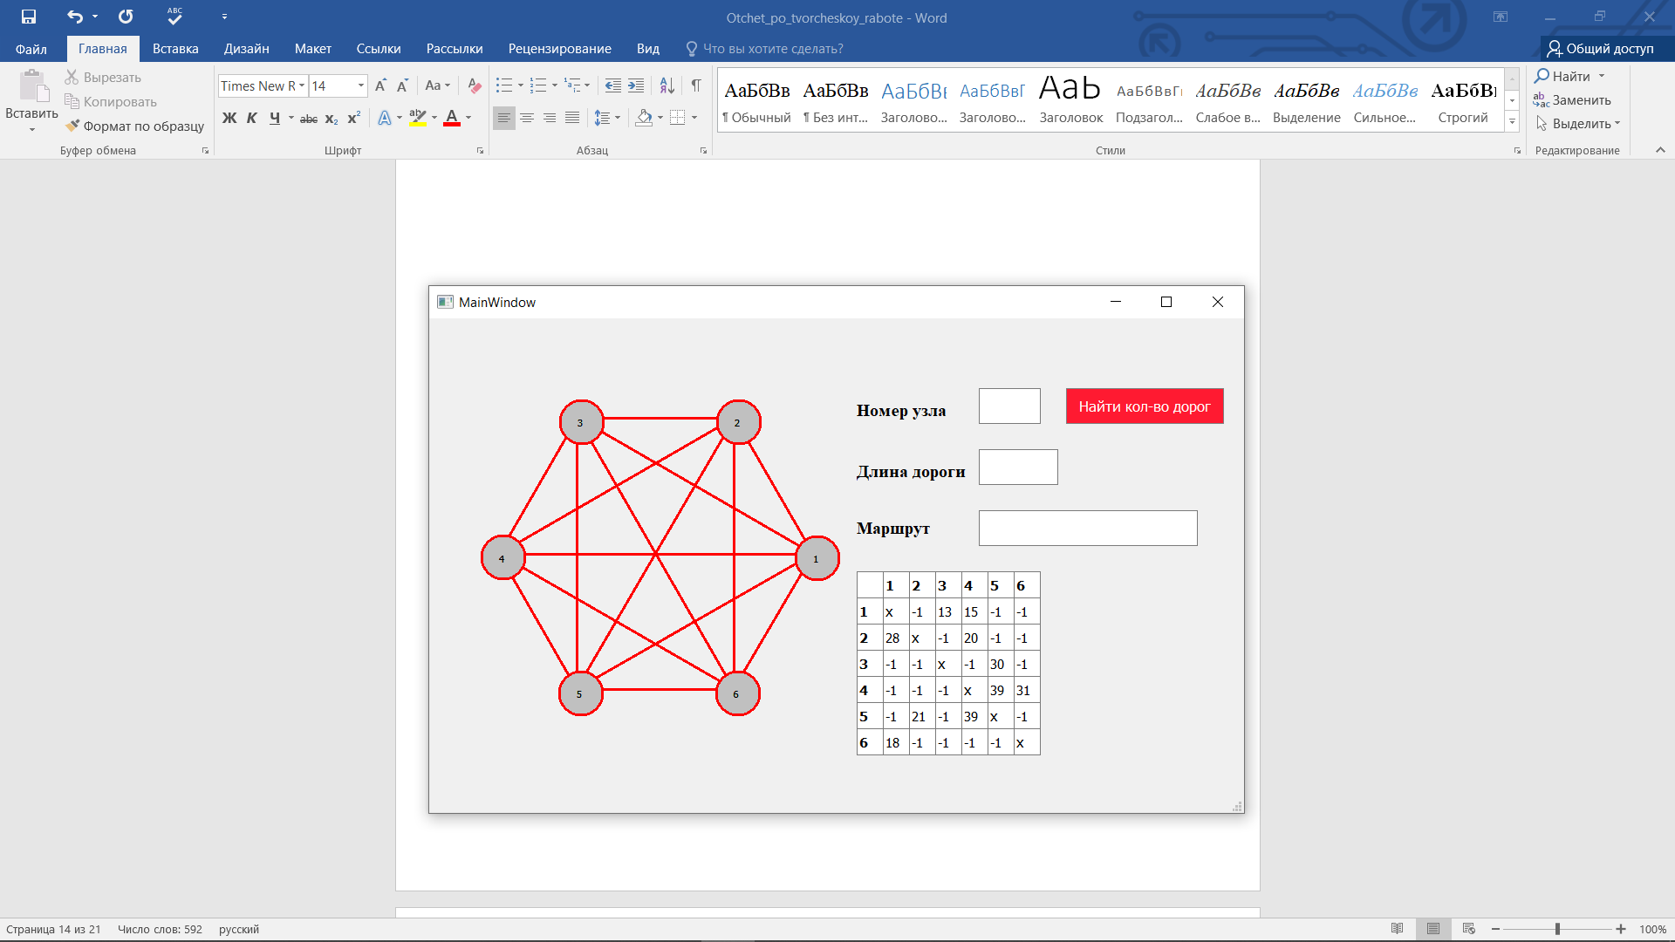

1. Описание алгоритма работы.
   1. Отрисовка. Узлы графа располагаются на окружности. Между узлами рисуются дороги.
   2. Решение задачи Коммивояжёра. В поле «Норем узла» нужно указать значение узла, маршрут от которого нам нужно найти. Нажав на кнопку «Найти кол-во дорог» программа считает путь и сам маршрут. Решение задачи выводится в поле «Маршрут», а также отмечается на самом графе, посредством выделения путей в темно красный цвет. Длина самого маршрута до указанного узла выводится в поле «Длина дороги».
2. Описание структуры программы.
   1. Класс MainWindow описывает окно. В классе происходит отрисовка графа и таблицы смежности, а также решение задачи.

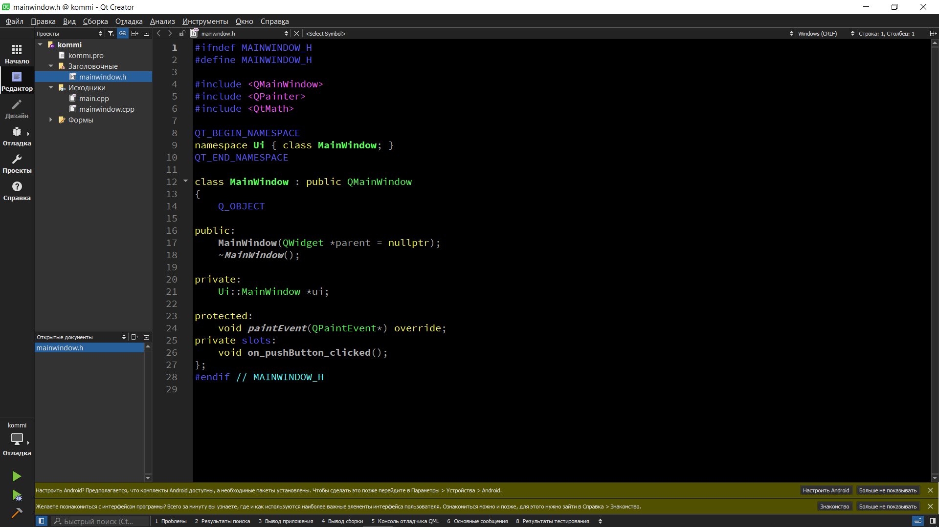

1. Функция main(). Нет отличий от того, что генерируется по умолчанию.

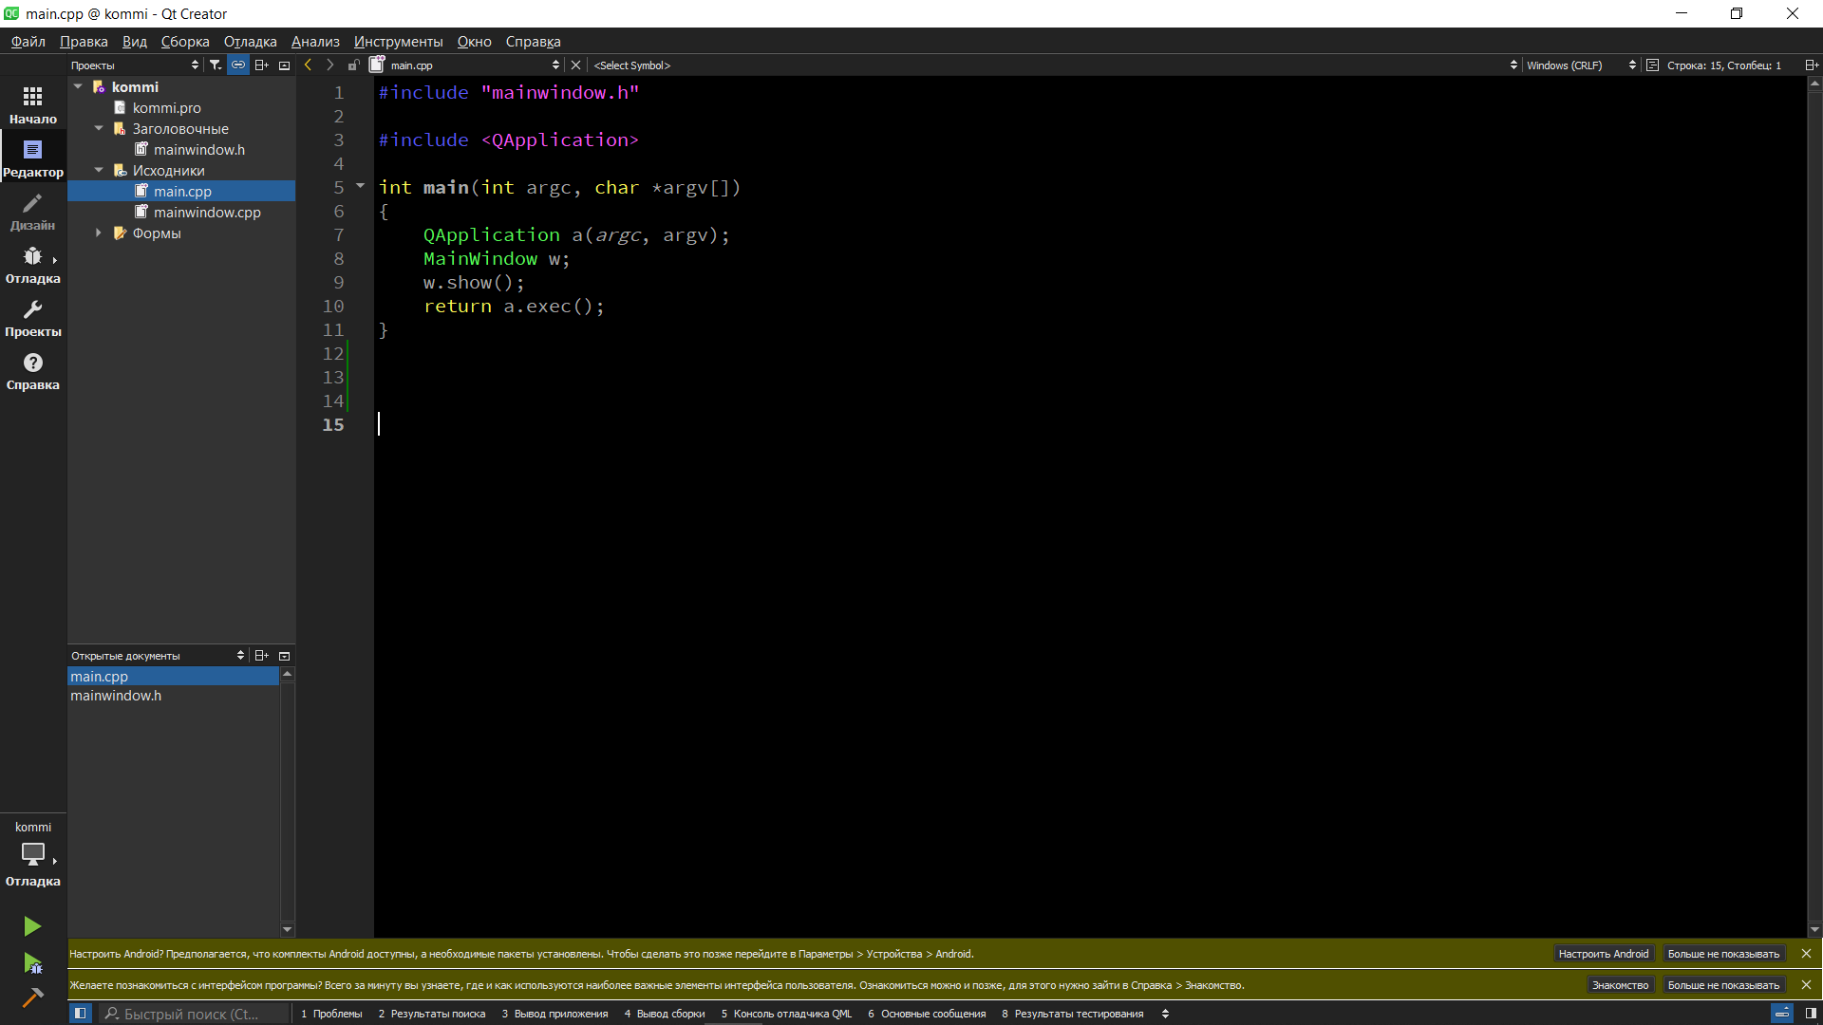

1. Объяснения результатов работы программы.
   1. В конструкторе MainWindow происходит вызов метода для решения задачи Коммивояжёра и отрисовки графа.
   2. Создание матрица смежности.

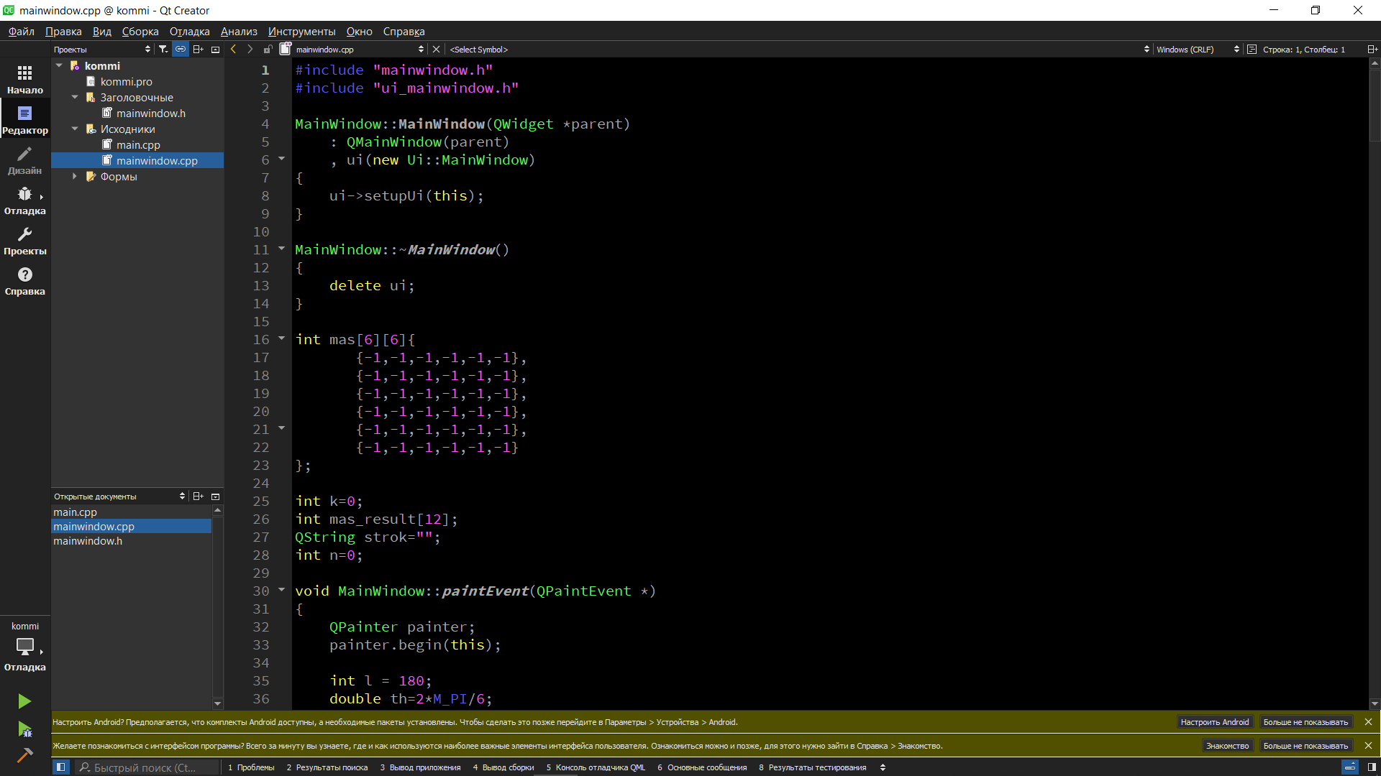

* 1. В методе paintEvent() происходит отрисовка графа.

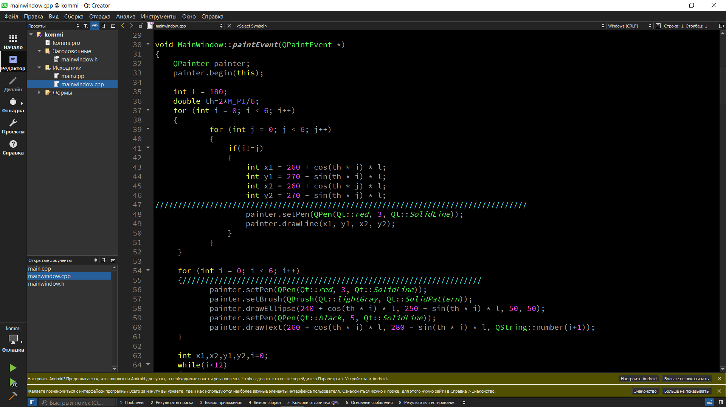

* 1. С помощью метода Reduction() происходит редукция матрицы смежности.

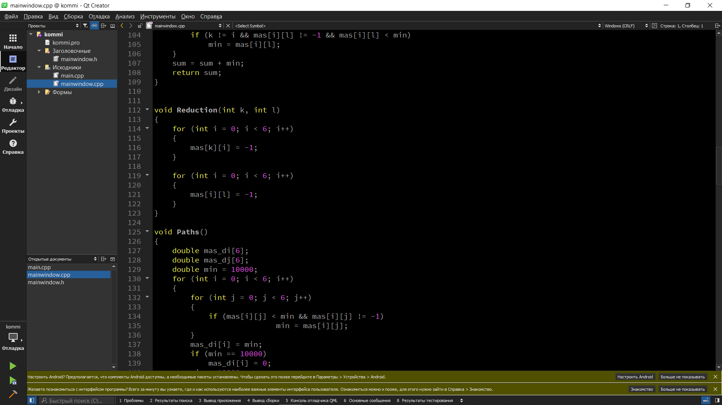

* 1. Метод Answer() выводит маршрут Коммивояжера

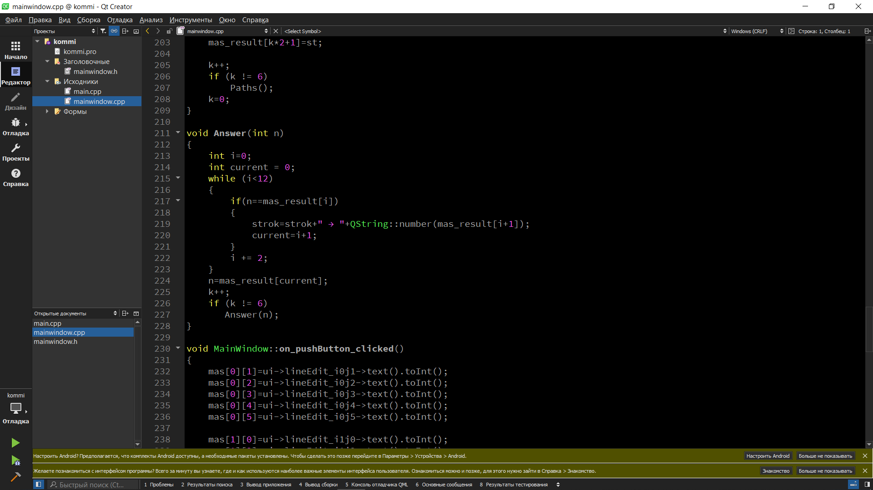

**Заключение**

Ссылки на видео:

<https://youtu.be/yoCdRUPy0ik>

https://youtu.be/586amE8-PDw

Ссылки на GitHub:

<https://github.com/Victoria-Vostr/calc>

https://github.com/Victoria-Vostr/kommi